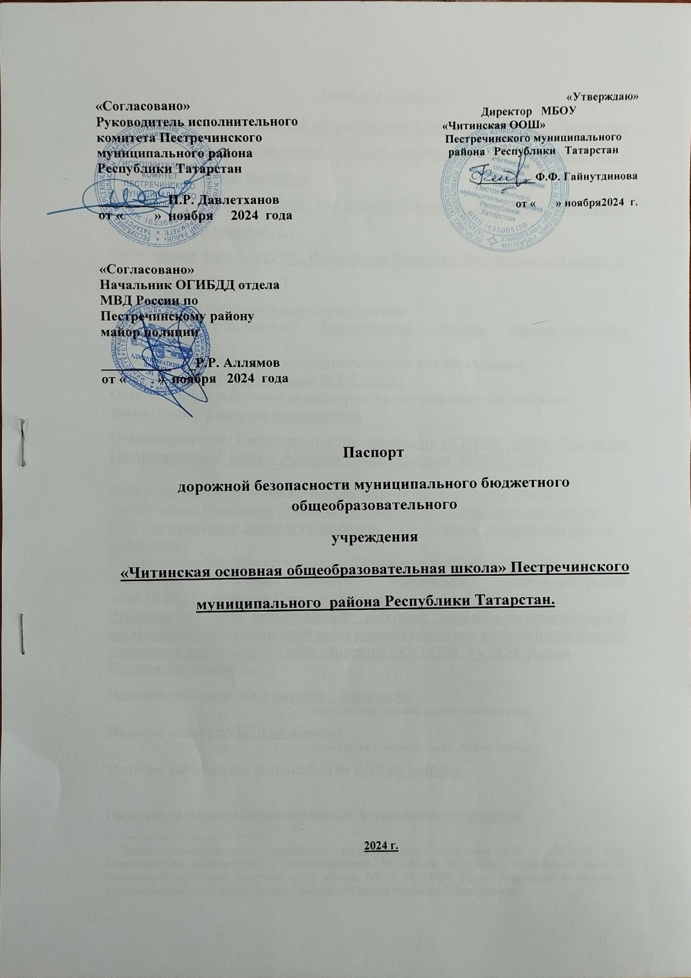

Общие сведения
муниципальное бюджетное общеобразовательное учреждение «Читинская основная общеобразовательная школа» Пестречинского муниципального района Республики Татарстан
Юридический адрес: 422792, Республика Татарстан, Пестречинский район, с.Чита, ул. Центральная, д.1
Фактический адрес: : 422792, Республика Татарстан, Пестречинский район, с. Чита , ул. Центральная, д.1
Руководитель образовательного учреждения:
Директор (руководитель) Гайнутдинова Фарида Фаттахутдиновна 89393829808
Ответственный работник муниципального органа образования:
Методист Э.Ф. Файзрахманова 89375236842
Ответственные работники за мероприятия по профилактике детского травматизма: классные руководители

Ответственные от Госавтоинспекции: начальник ОГИБДД МВД России по Пестречинскому району Аллямов Рамис Раисович 88436731210

Ответственные работники за мероприятия по профилактике детского травматизма: Начальник отдела профилактики по Пестречинскому району ГБУ «Безопасность дорожного движения ТУ г. Казань» Хайруллина Лилия Зуфаровна
Руководитель или ответственный работник дорожно-эксплуатационной
организации, осуществляющей содержание улично-дорожной
сети (УДС)∗ Алексеев Павел Анатольевич
Руководитель или ответственный работник дорожно-эксплуатационной организации,осуществляющей содержаниетехнических средств олрганизации дорожного движения (ТСОДД): Директор ООО «ДРСУ» М.М. Вафин
Количество учащихся 13
Наличие уголка по БДД имеется , в коридоре
(если имеется, указать место расположения)
Наличие класса по БДД не имеется
(если имеется, указать место расположения)
Наличие автогородка (площадки) по БДД не имеется

Наличие автобуса в образовательном учреждении не имеется
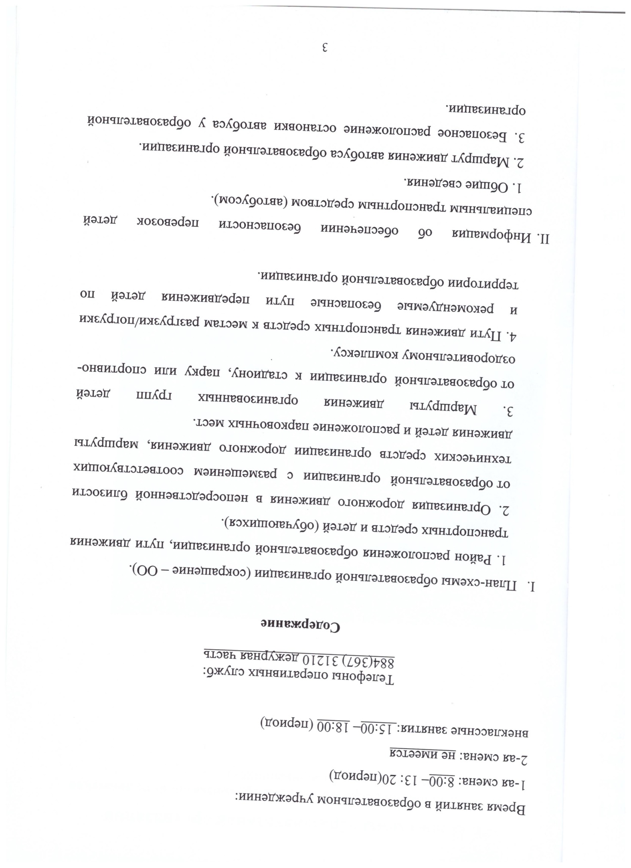

- План-схемы образовательной организации
- Район расположения образовательной организации, пути движения транспортных средств и детей (обучающихся)

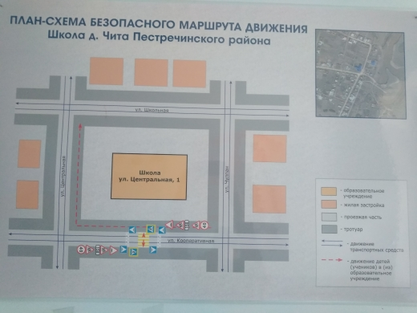

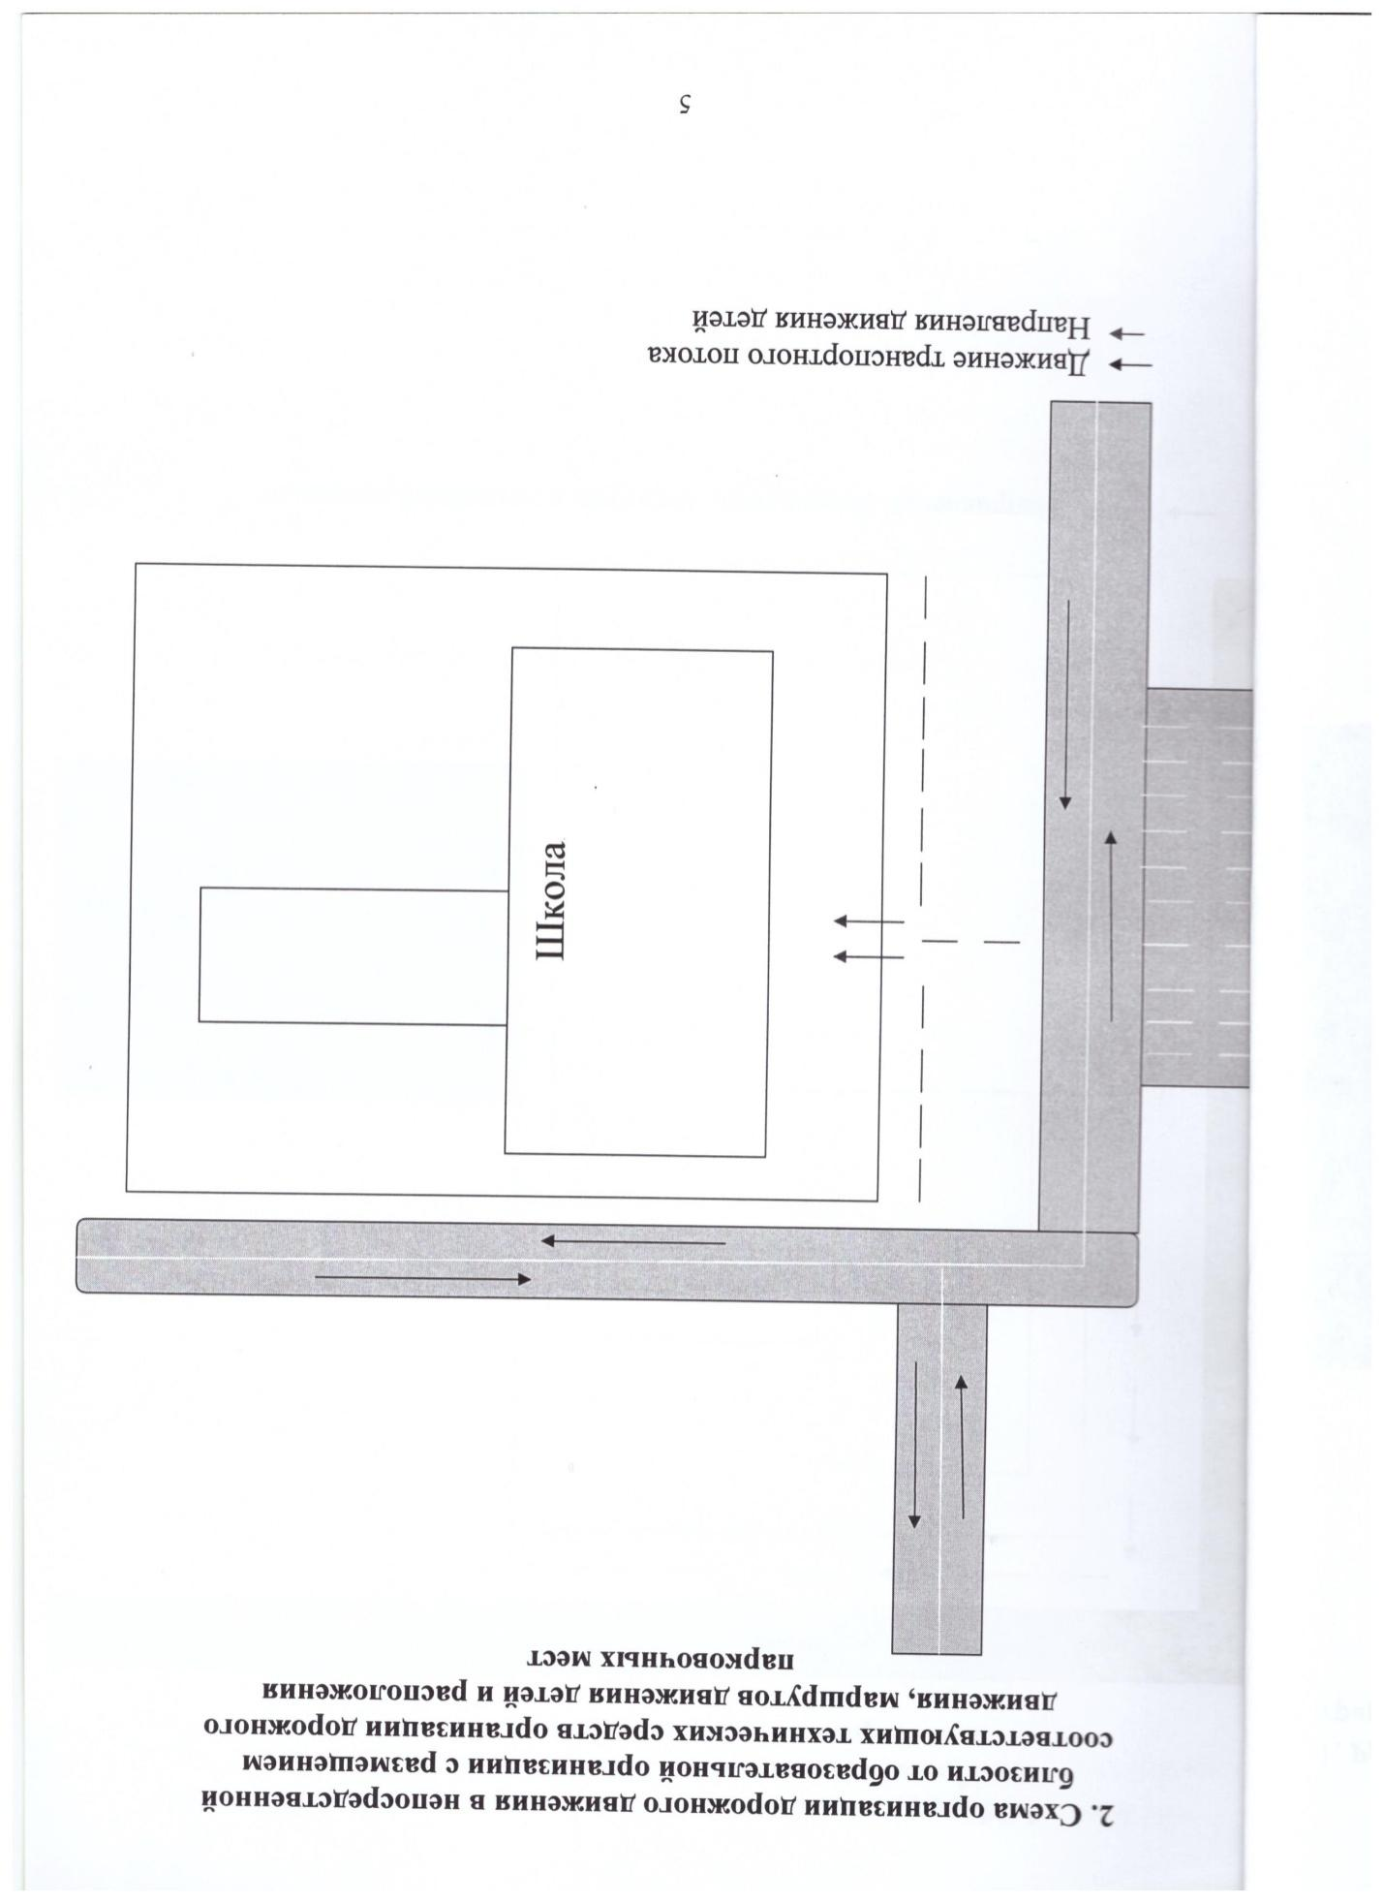

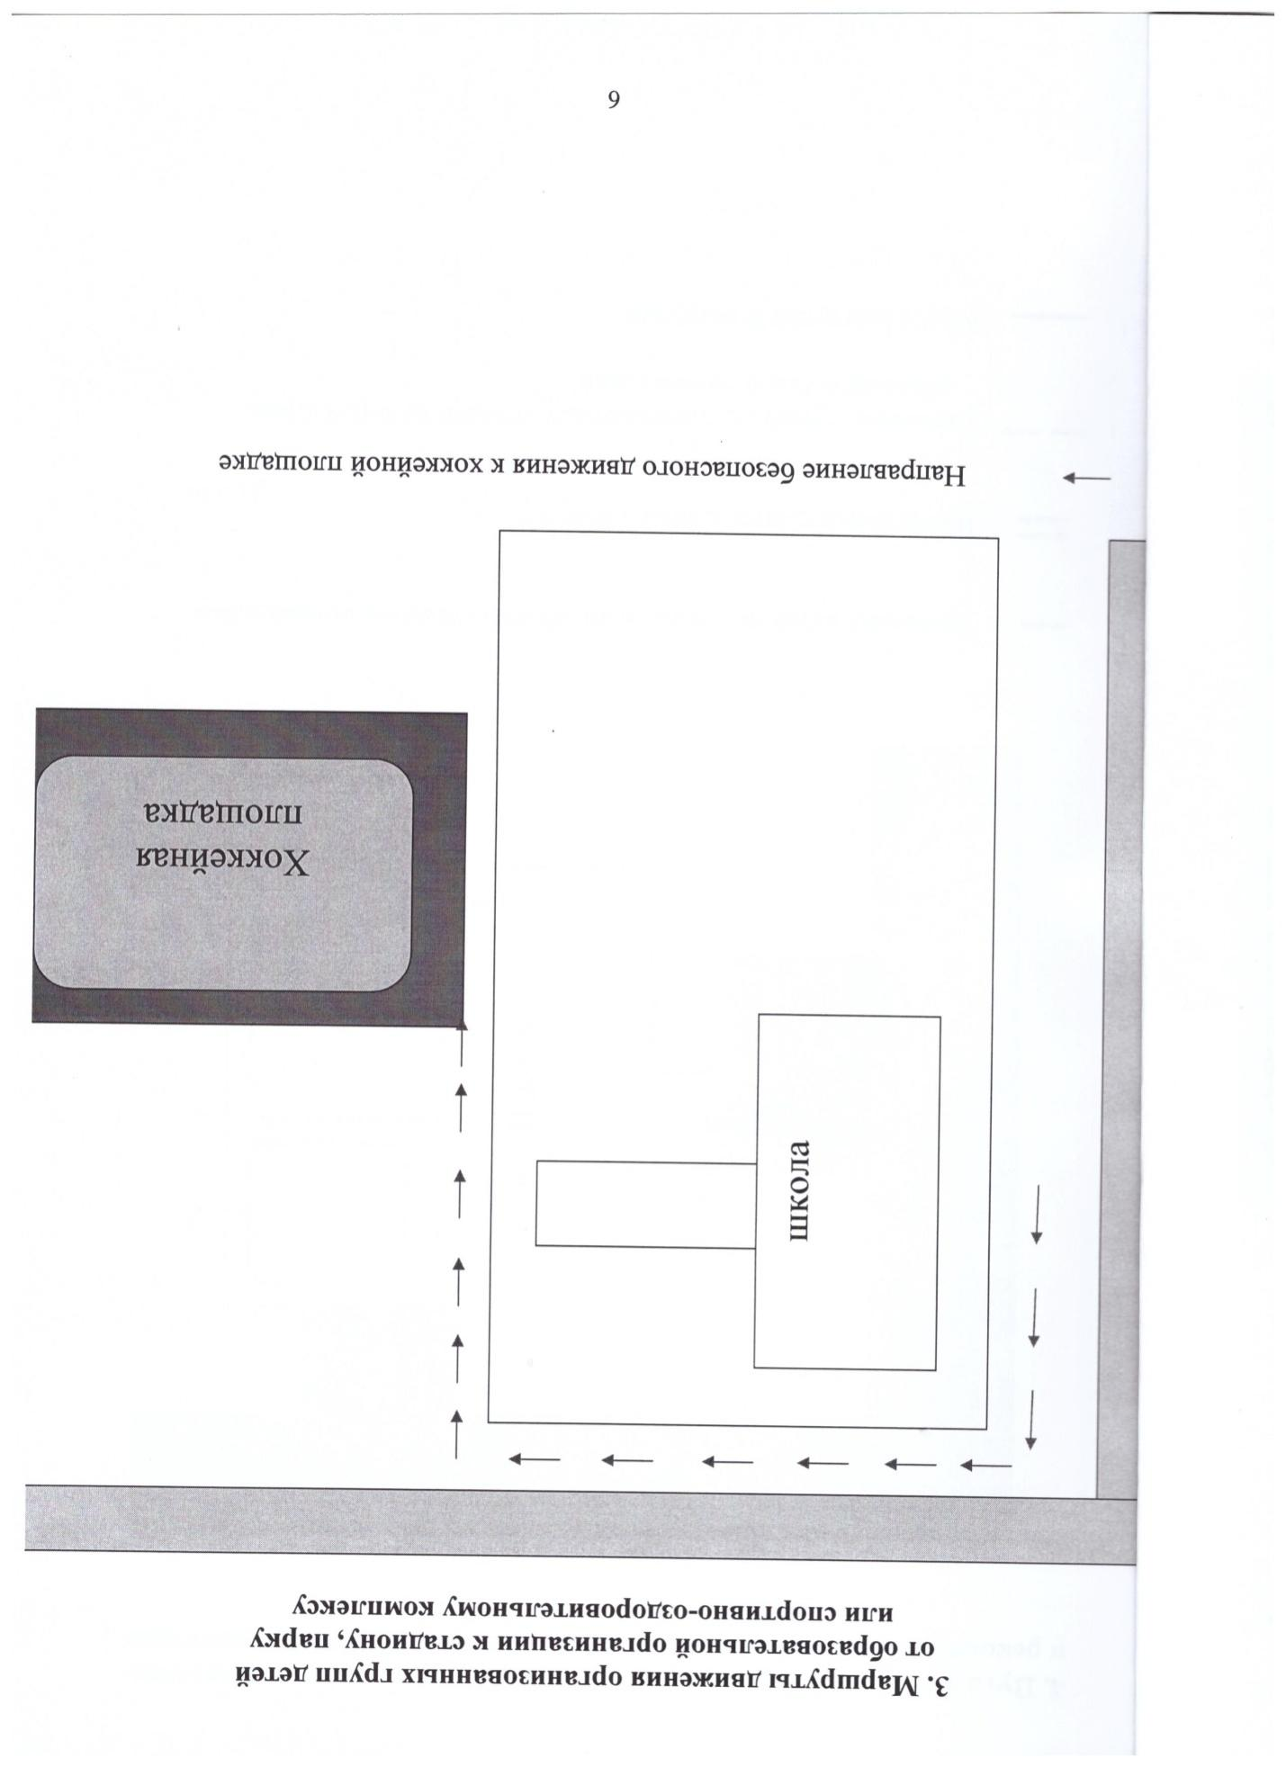

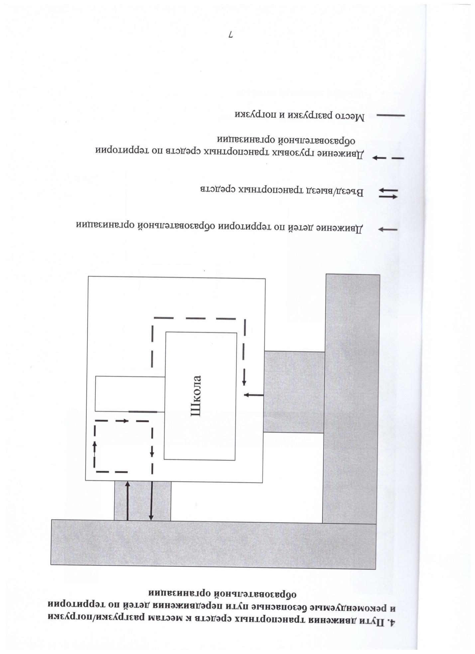

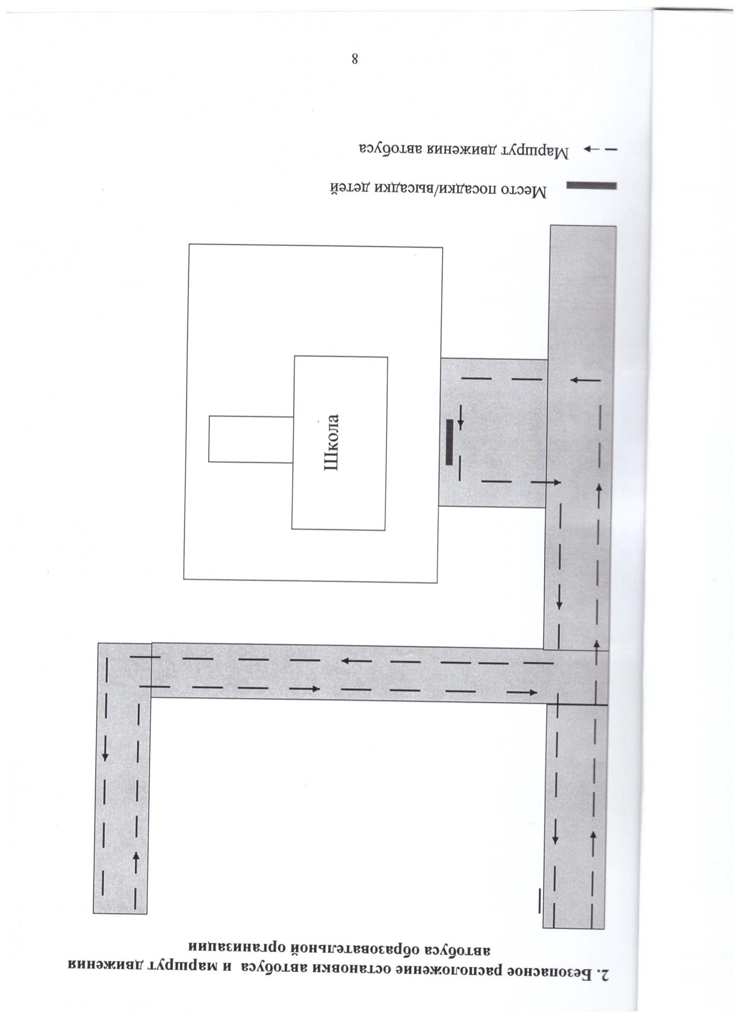

∗ Дорожно-эксплуатационные организации, осуществляющие содержание УДС и ТСОДД, несут ответственность в соответствии с законодательством Российской Федерации (Федеральный закон «О безопасности дорожного движения» от 10 декабря 1995 г. № 196-ФЗ, Кодекс Российской Федерации об административных правонарушениях, Гражданский кодекс Российской Федерации).

